Муниципальное автономное дошкольное образовательное учреждение

«Детский сад № 58»

Воспитатели Бардина Н.С, Шамсевалиева А.В.

Группа № 16

декабрь 2022 г

**Кружок Колесо истории**

**«От лучины до лампочки»**

**Цель:** продолжать знакомиться со значением света, с источниками света ( свеча, лампа, фонарь)

Стоит столбом, горит огнем:

Ни жару, ни пару, ни угольев.

( свеча)

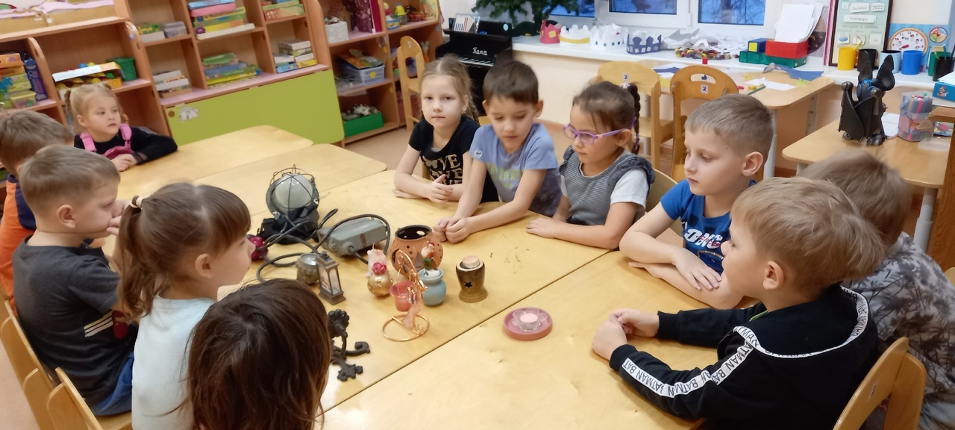

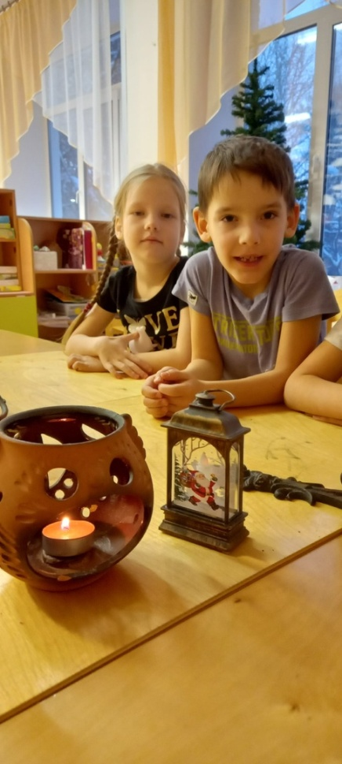 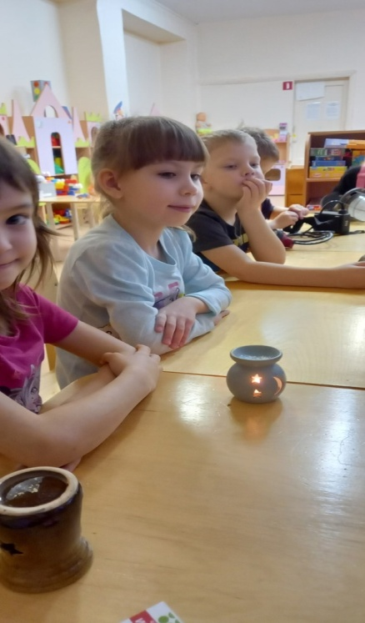 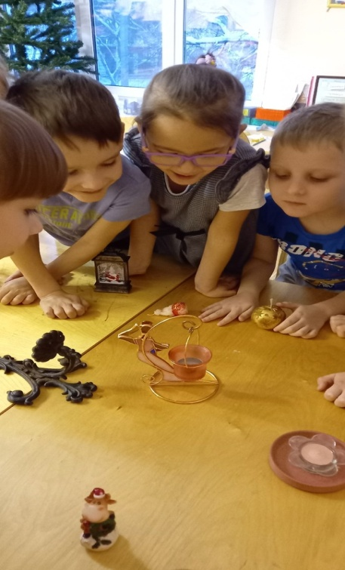

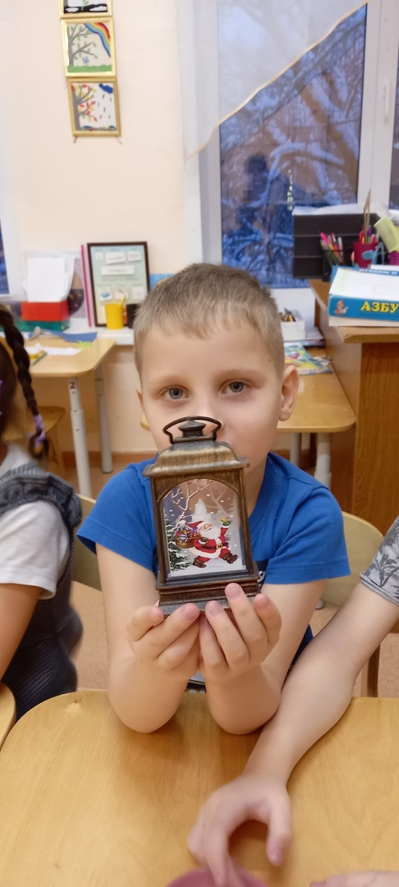 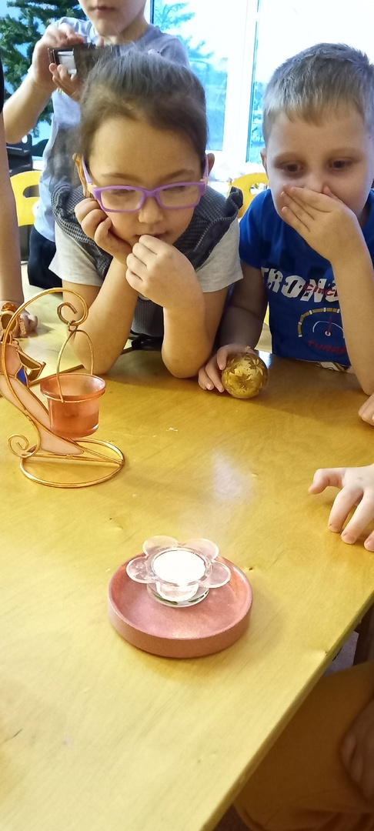

Дети с подготовительной группы № 16 с большим удовольствием рассматривали экспонаты из мини-музея «От лучины до лампочки».

Узнали, от куда появилась свеча? О ее значение в прошлом и нынешнем времени.

Свечи изготавливали из пчелиного воска, бараньего сала. Внутри нее есть фитиль, сделанный из ниток, он и зажигает свечу.

Посмотрели мультфильм «Волшебная лампа Алладина».

С приближением Нового года повторили правила пожарной безопасности.

Дети сделали для себя вывод: что свеча не очень удобна, ей можно обжечься, от нее может быть пожар, она коптит и дает мало света.